Муниципальное бюджетное дошкольное образовательное учреждение «Детский сад №10» с. Сизябск

Мастер - класс для педагогов ДОУ

Многофункциональная игра «Волшебный сундучок»

Разработка:

Шахова Анастасия Михайловна
воспитатель

Сизябск, 2024

Цель: познакомить педагогов с многофункциональным дидактическим пособием по развитию родной речи «Волшебный сундучок».
Проблема:
Видзаоланныд! Здравствуйте, уважаемые педагоги! Хочу с вами поделиться разработанной и изготовленной многофункциональным игровым пособием «Волшебный сундучок» по развитию коми речи.
В настоящее время сохранение родного языка является важным условием полноценного развития народа. А овладение родным языком является одним из самых значимых приобретений ребёнка в дошкольном детстве. И лишь во время игровых форм занятий ребенок легче включается в процесс, не теряет интереса к упражнениям, а эмоциональное воздействие и активизация различных анализаторов во время игры помогают в скорейшем решении обучающих и воспитательных задач. Поэтому важно постоянно обновлять и пополнять арсенал игровых средств, тщательно подбирать речевой и лексический материал, позволяющий обеспечить работу с учетом индивидуальных особенностей обучения каждого ребенка.
Многофункциональное пособие «Волшебный сундучок» состоит из 12 игр:
Цель: развитие речевой активности у детей на родном языке от 3 лет посредством многофункционального игрового пособия «Волшебный сундучок».
Задачи:
- закреплять речевые знания у детей;
-развивать память, внимание, наглядно-образное и логическое мышление;
-создать условия для плодотворного общения участников мастер-класса с целью развития творческого мышления и воображения педагогов.

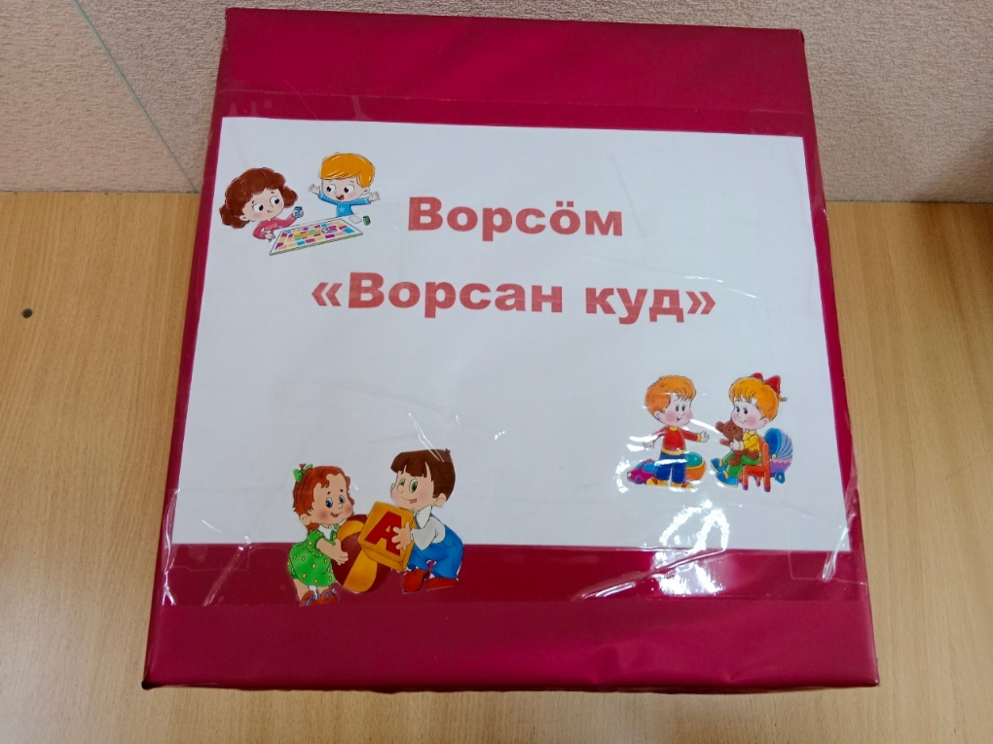

1 ворсöм «Велöдам кывбуръяс Агния Бартолысь мнемотаблица отсöгöн»
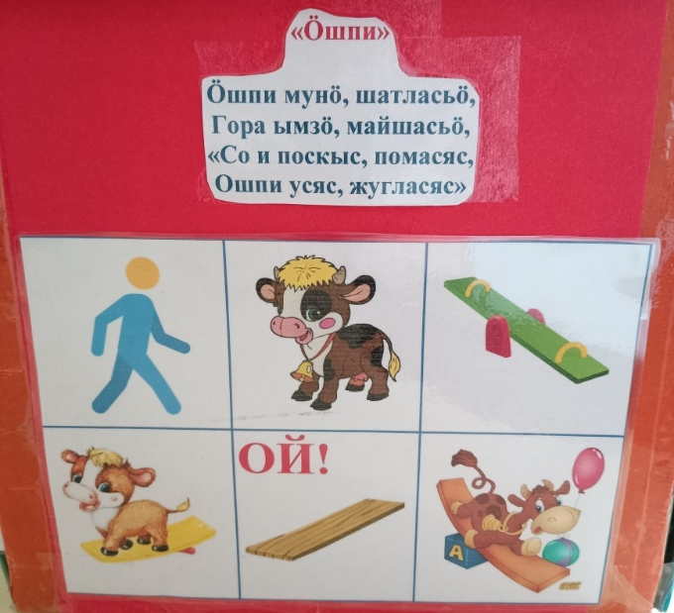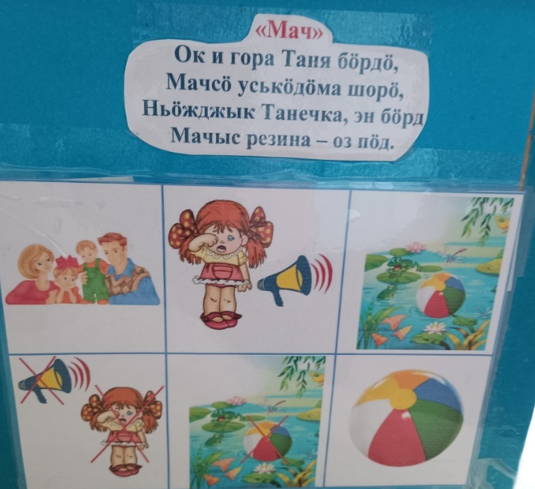
Медшöр мог: Велöдны челядьöс юрвежöрö босьтны дженьыд кывбуръяс мнемотаблица отсöгöн.
Материал: медводз листъяс вылас нёль мнемотаблица.
Ворсöм: воспитатель лыддьö кывбурсö и сетö юалöмъяс. Челядь воспитатель бöрын висьталöны серпас кузя кувбур.
2 ворсöм «Коми мойдъяс»

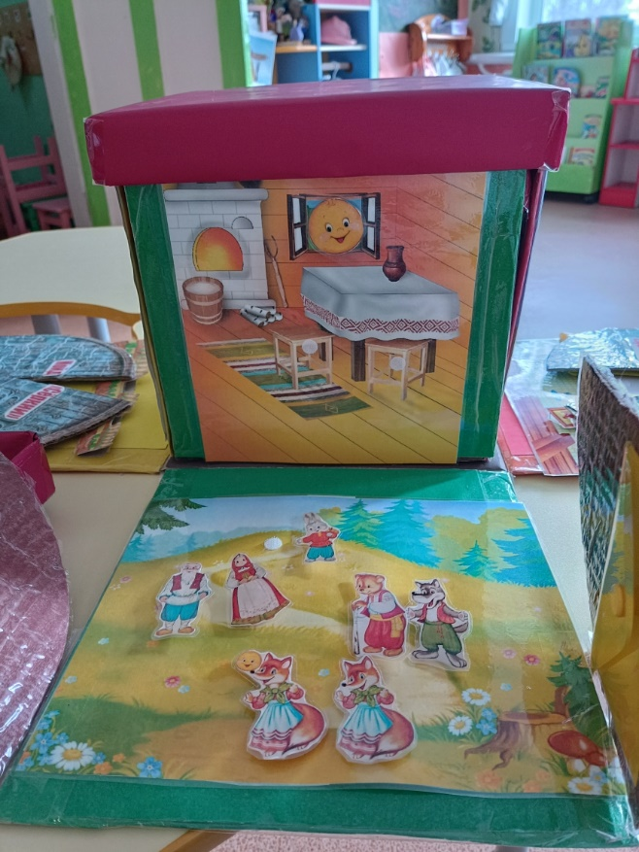

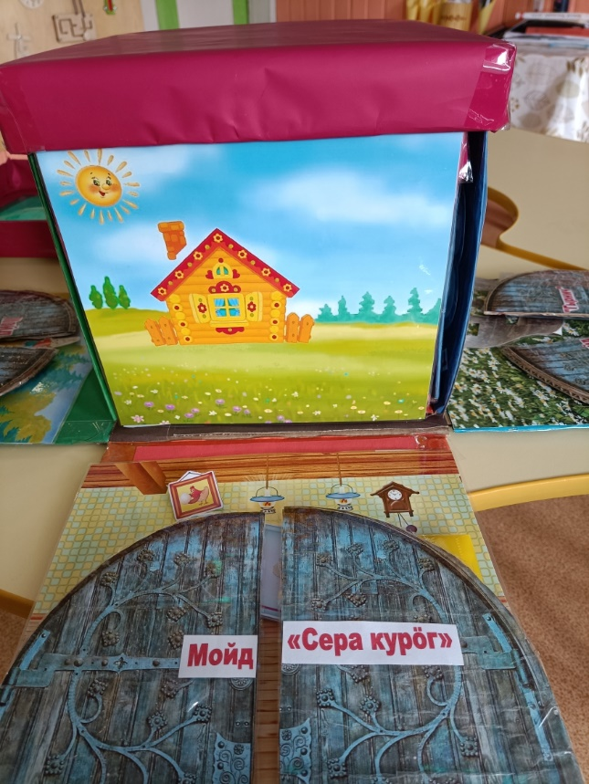
Медшöр мог: Ышöдны челядьöс висьтавны коми мойдъяс.
Материал: восьтам пöдан кудлысь и педкöдчасны коми мойдъяс.
Ворсöм: Челядь кывзöны воспитательöс да вочавидзöны юалöмъяс вылö.
Индöд: Сöвмöдны челядьлысь сям висьтавны мойд.
3 ворсöм «Вогöгöрся кад»
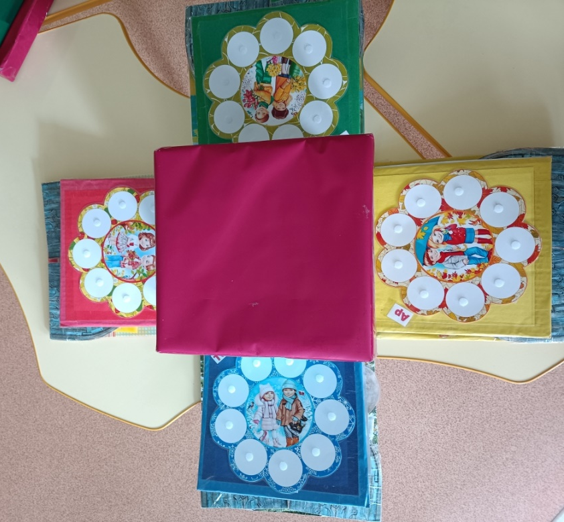
Медшöр мог: Водзö тöдмöдны челядьöс ывлаын паныдасян торъясöн да поводдя йылысь, сетны медводдза тöдöмлунъяс вогöгöрся кад йылысь.
Материал: Нёль карточка, кодi педкöдлö вогöгöрся кад.
Ворсöм: вочавидзны юалöмъяс вылö да колана ногöн йитны поводдя петкöдчöм.
4 ворсöм «Кывтэчасъяс»
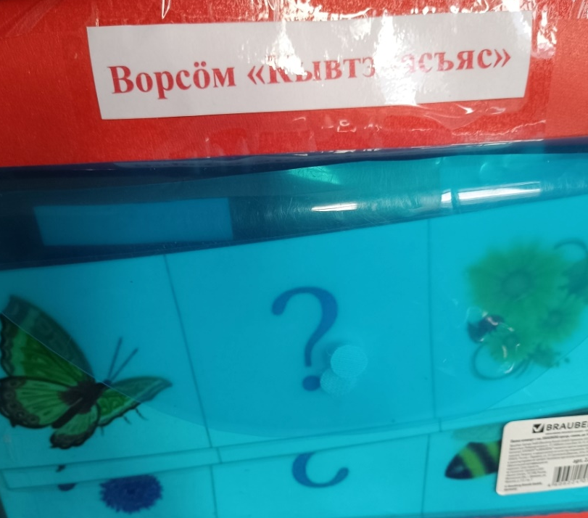
Медшöр мог: Сöвмöдны челядлысь кужанлун артмöдны да висьтавны 3 кывъя сёрникузяяс. Велöдны йитны серниын кывъяссö лыд, морт да вежлöг серти.
Материал: куим серпаса карточкаяс
Ворсöм: Челядьлы сетны куим серпасьыс карточкаяс, медым найö артмöдисны куим кывъя сёрникузяяс.
5 ворсöм «Öтвывтан кывъяс»
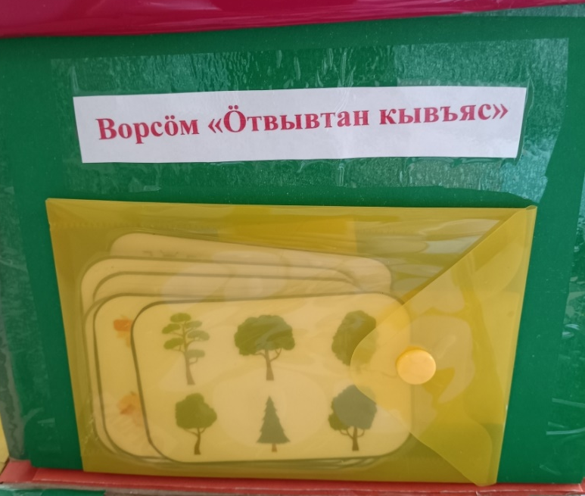
Медшöр мог: Сöвмöдны челядьлысь кужанлун стöча шуавны матiгöгöрса предмет нимъяс.
Материал: карточкаяс, кöнi петкöдлöма матiгöгöрса предметъяс, серпасъяс.
Ворсöм: челядьлы колö стöча шуны предмет нимъяс.
6 ворсöм «Öтсяма рöма предметъяс»
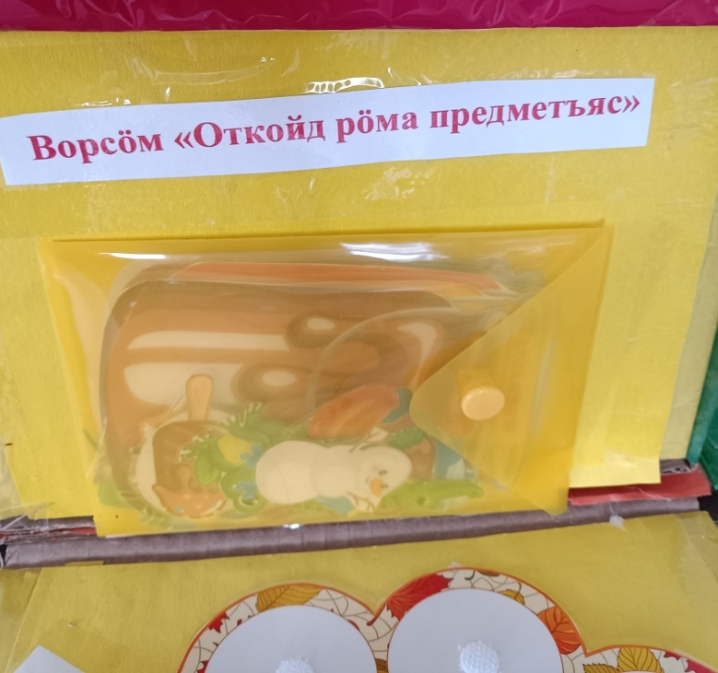
Медшöр мог: Сöвмöдны кужанлун торйöдны эмторъяс öтсяма рöма.
Материал: карточкаяс, кöнi петкöдлöма сизим рöма дозмук.
Ворсöм: сизим рöма дозмукö торйöдны эмторъяс рöм кузя (кольквиж, гöрд, лöз, турунвиж, вижовгöрд, еджыд, мугöм).
7 ворсöм «Паныд вежöртаса кывъяс»
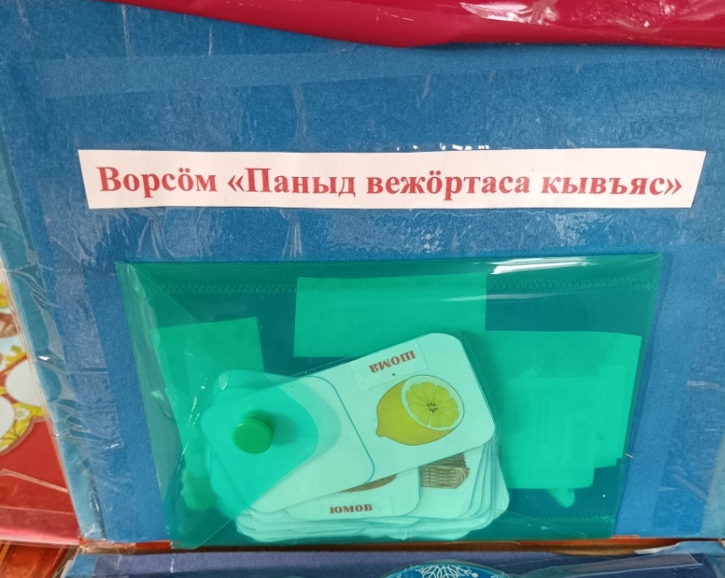
Медшöр мог: Ышöдны орччöдны кык предмет ыжда сертиыс, паныд вежöртаса кывъяссö гöгöрвоöдны керöм-вöчöм отсöгöн.
Материал: карточкаяс, кöнi петкöдлöма паныд вежöртаса предметъяс
Ворсöм: кык карточка öта-мöд вылö орччöн пукталöмöн гöгöрвоöдны керöм-вöчöм паныд вежöртаса предмет.
8 ворсöм «Тöдмав пемöсъяс»
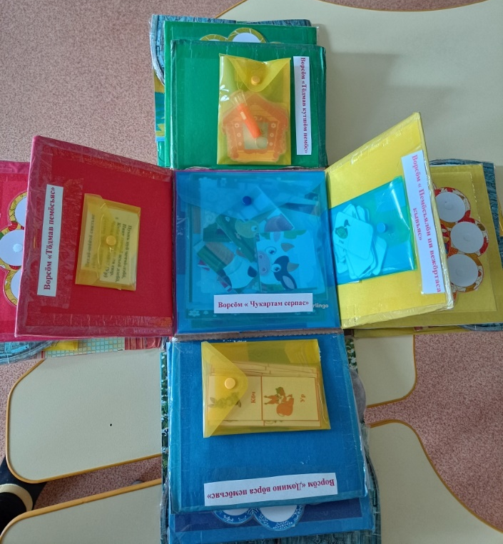

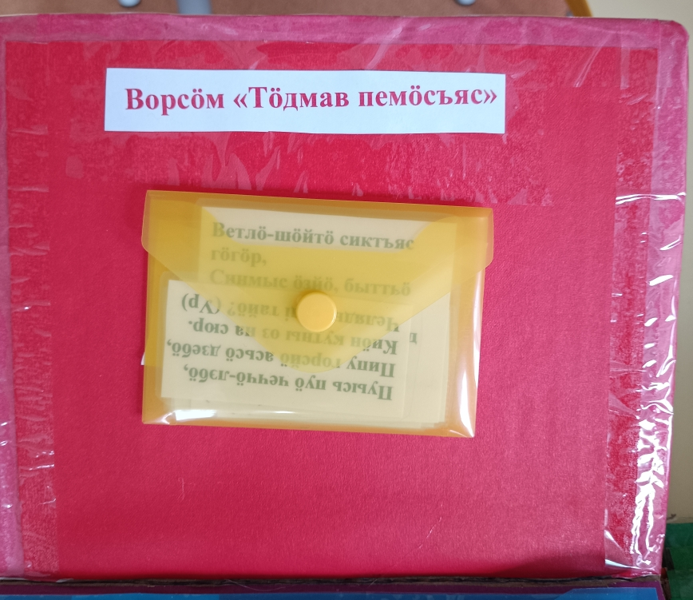
Медшöр мог: тöдмавны нöдкывъяс пемöсъяс йылысь, йитöдны сёрни сöвмöдöм.
Материал: карточкаяс, кöнi петкöдлöма гöгöрвоöдöм кывйыс
Ворсöм: Воспитатель лыддьö карточка вылысь нöдкывъяс, челадь тöдмалöны.
9 ворсöм «Домино «Вöрса пемöсъяс»
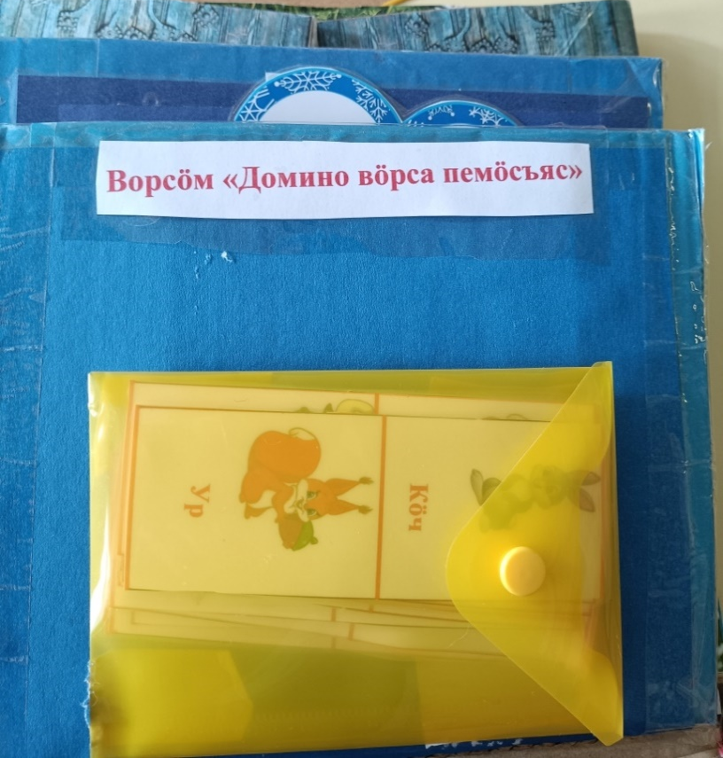

Медшöр мог: йитöдны сёрни сöвмöдöм.
Материал: Доминоыс вöчöма 24 пластинкаысь, юкöма кык тор вылö, быд сторона вылын серпас вöрса пемöслöн.
Ворсöм: челядь öта-мöд бöрся тэчöны карточкаяссö, медым кык орчча карточкаас лöсялiс серпасыс вöрса пемöслöн.
10 ворсöм « Пемöсъялöн пи вежöртаса кывъяс»
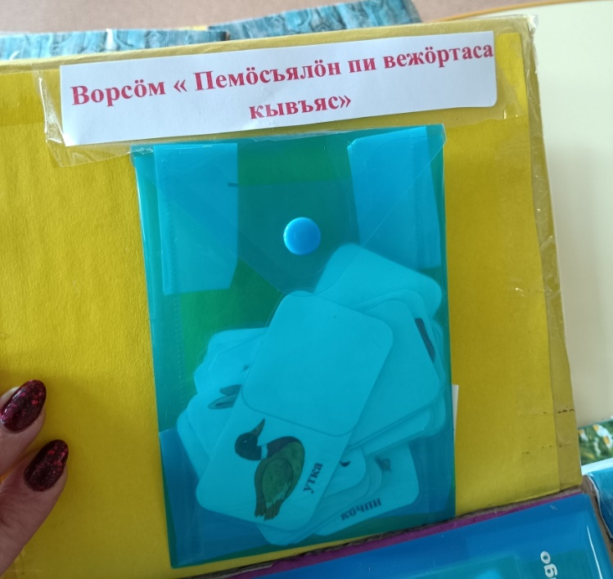
Медшöр мог: Велöдны стöча артмöдны пемöсъялöн пи вежöртаса кывъяс.
Материал: 20 карточка, кöнi серпасалöма пемöсъяс да налöн пиян
Ворсöм: челядьлы колö армöдны 10 пара пемöсъялöн пи вежöртаса кывъяс (мöс-кукань, пон- понпи и сидз водзö).
11 ворсöм «Тöдмав кутшöм пемöс»
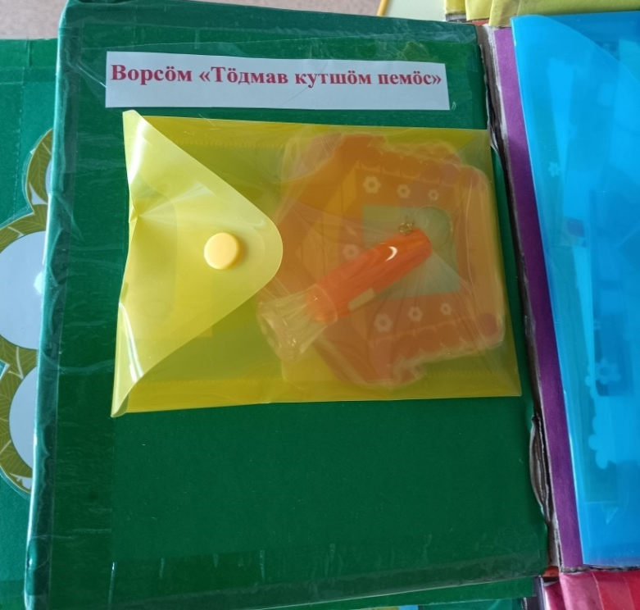

Медшöр мог: Ышöдны челядьöс нуöдны воспитателькöд да öта-мöд костын сёрни.
Материал: керка серпас, пöнарь. Карточкаяс, кöнi серпасалöма пемöсъяс.
Ворсöм: Керка серпасö колö матыстыны пöнарь, да казявны кутшöм пемöс дзебсьöма керкаö. Вочавидзны воспитатель юалöм вылö.
12 ворсöм « Чукöртам серпас»
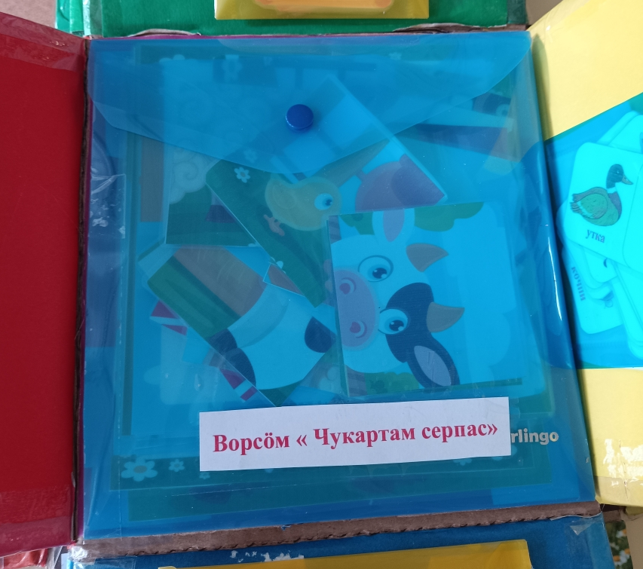
Медшöр мог: велöдны чукöртны 4 юкöнысь серпас. йитöдны сёрни сöвмöдöм.
Материал: 4 торйö юкöма карточкаяс
Ворсöм: чукöртны нёль юкöнысь серпас. Вочавидзны воспитатель юалöм вылö.
А сейчас я вам предлагаю усложнить игру «Кывтэчасъяс». Перед вами карточки, разделенные на 4 части. На одной части ? знак, а на трёх вам нужно нарисовать предметы, чтобы составить предложение на коми языке из четырех слов и озвучить из.
Вот таким способом можно давать задание для старших детей. Это не только развивает речь детей, но и мышление, воображение и изобразительные навыки.
Спасибо вам за работу!

